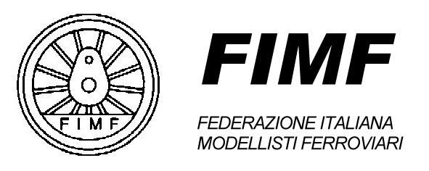 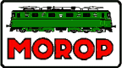

**64° CONGRESSO NAZIONALE**

**FIMF**

**SORA 16-17-18 OTTOBRE 2015**

**SCHEDA DI PARTECIPAZIONE**

Io sottoscritto……………………………………

Residente a ……………………………….. telefono……….

e-mail ……………… iscritto al Gruppo ……………………………. / Socio singolo □

numero tessera FIMF……………… prenoto:

- Partecipazione all’ Assemblea Ordinaria dei Soci di sabato 17 ottobre □

- Cena di sabato 17 ottobre, a scelta: (**da pagare al tesoriere sabato pomeriggio**)

**Menu 1**: antipasti a volontà - pizzata infinita, bevande al prezzo di 18,00€

per …… persone totale ………. □

**Menu 2**: antipasto, fettuccine ai funghi porcini, brasato, salsicce con patate, bevande

al prezzo di 25,00€ per ……. persone …… totale □

- Gita ferroviaria di domenica 18 ottobre al prezzo di 36,00€, ( Soci FIMF € 30,00)

per….. persone……… totale ……….. da versare a:

Emilio Cancelli IBAN IT 18 L 05372 74600 000010591345

Banca popolare del Cassinate Filiale di Sora

***La prenotazione ha validità a bonifico effettuato citando FIMF e numero di tessera*** Effettuato il bonifico il giorno……….. per la somma totale di €…………….. □

(Venerdì 16 ottobre cena libera e sabato 17 ottobre pranzo libero)

Alberghi convenzionati:

Hotel Valentino Viale San Domenico, 1

Telefono 0776-831071/824442 e-mail [info@valentinohotel.it](mailto:info@valentinohotel.it) fax 0776 831071

Camera singola + prima colazione 44€/giorno

Camera doppia + prima colazione 55€/giorno

Per informazioni : Piazza Risorgimento, 34 03039 Sora (Fr)

Tel: 333 2604627 339 8290627 fax 0776 176446 e-mail [salviamo.avezzanoroccasecca@gmail.com](mailto:salviamo.avezzanoroccasecca@gmail.com)

L’ iscrizione è ritenuta valida solo al ricevimento del modulo di adesione debitamente compilato ed inviato ***tassativamente*** ***entro, e non oltre, domenica 11 ottobre 2015 a:***

[*alessandro_giglio@yahoo.it*](mailto:alessandro_giglio@yahoo.it)

 ***Sora***

***16-17-18 ottobre 2015***

***64° Congresso Nazionale FIMF***

***Comitato Salviamo la Ferrovia Avezzano Roccasecca***

***Programma***

**Venerdì 16 ottobre ore 16-19 Sora Auditorium Cesare Baronio**

**Convegno**

***“L’ importanza delle Ferrovie Minori”***

**relatore Franco Arminio**

**Sabato 17 ottobre ore 10-19 Sora Sala Palestra Istituto Comprensivo**

**e liceo Classico Simoncelli**

***“Mostra di Modellismo Ferroviario e Borsa scambio”***

**Sabato 17 ottobre ore 15 Sora Auditorium Cesare Baronio**

***64° Congresso FIMF e Assemblea Generale dei Soci***

***O.d.G***

**-** Realazione del Vicepresidente

**-** Realazione del Segretario

**-** Relazione finanziaria, bilancio al 31 dicembre 2014 e deliberazioni relative

**-** Rinnovo delle cariche sociali

**-**Tempistica dell’ Assemblea per l’ approvazione del bilancio

**-** Premiazione del Maestro Modellista e Premio Raul Rossi

**-** Consegna Premi fedeltà dei Soci

**-**Interventi programmati , varie ed eventuali

**Domenica 18 ottobre Treno speciale**

***“In treno Lungo le Antiche Rue” da Roccasecca ad Avezzano***

**Viaggio a vapore con carrozze d’epoca**

Sosta a Civitella Roveto per gustare le specialità enogastronomiche tra gli 80 stands percorrendo le antiche strade del borgo, gustando la castagna “la roscetta” .

 

**64° CONGRESSO NAZIONALE**

**FIMF**

**SORA 16-17-18 OTTOBRE 2015**

DELEGA

Io sottoscritto……………………………………………………. tessera FIMF Nr………

iscritto al Gruppo ……………………… o in qualità di Socio singolo □,

nell’ impossibilità di partecipare all’ Assemblea ordinaria dei Soci FIMF di

sabato 17 ottobre 2015 a Sora, delego a rappresentarmi il Sig………………………..

dando per rato e valido quanto sarà da lui operato in vece mia.

Data …………….. firma……………………